2022年湖南省益阳市中考数学试卷
一、选择题（本题共10个小题，每小题4分，共40分。每小题给出的四个选项中，只有一项是符合题目要求的）
1．四个实数﹣，1，2，中，比0小的数是（ ）
A．﹣ B．1 C．2 D．
2．下列各式中，运算结果等于a²的是（ ）
A．a³﹣a B．a+a C．a•a D．a⁶÷a³
3．若x＝2是下列四个选项中的某个不等式组的一个解，则这个不等式组是（ ）
A．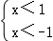 B．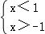 C．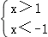 D．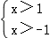
4．若x＝﹣1是方程x²+x+m＝0的一个根，则此方程的另一个根是（ ）
A．﹣1 B．0 C．1 D．2
5．已知一个函数的因变量y与自变量x的几组对应值如表，则这个函数的表达式可以是（ ）
x | … | ﹣1 | 0 | 1 | 2 | …
y | … | ﹣2 | 0 | 2 | 4 | …
A．y＝2x B．y＝x﹣1 C．y＝ D．y＝x²
6．在某市组织的物理实验操作考试中，考试所用实验室共有24个测试位，分成6组，同组4个测试位各有一道相同试题，各组的试题不同，分别标记为A，B，C，D，E，F，考生从中随机抽取一道试题，则某个考生抽到试题A的概率为（ ）
A． B． C． D．
7．如图1所示，将长为6的矩形纸片沿虚线折成3个矩形，其中左右两侧矩形的宽相等，若要将其围成如图2所示的三棱柱形物体，则图中a的值可以是（ ）
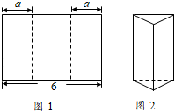
A．1 B．2 C．3 D．4
8．如图，在▱ABCD中，AB＝8，点E是AB上一点，AE＝3，连接DE，过点C作CF∥DE，交AB的延长线于点F，则BF的长为（ ）
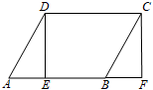
A．5 B．4 C．3 D．2
9．如图，在△ABC中，BD平分∠ABC，以点A为圆心，以任意长为半径画弧交射线AB，AC于两点，分别以这两点为圆心，以适当的定长为半径画弧，两弧交于点E，作射线AE，交BD于点I，连接CI，以下说法错误的是（ ）
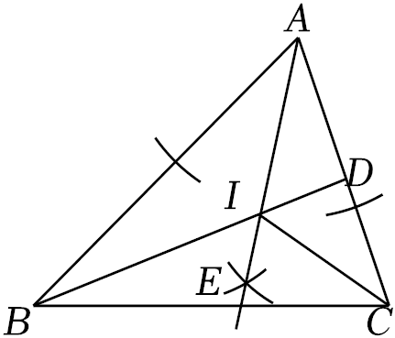
A．I到AB，AC边的距离相等
B．CI平分∠ACB
C．I是△ABC的内心
D．I到A，B，C三点的距离相等
10．如图，已知△ABC中，∠CAB＝20°，∠ABC＝30°，将△ABC绕A点逆时针旋转50°得到△AB′C′，以下结论：①BC＝B′C′，②AC∥C′B′，③C′B′⊥BB′，④∠ABB′＝∠ACC′，正确的有（ ）
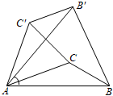
A．①②③ B．①②④ C．①③④ D．②③④
二、填空题（本题共8个小题，每小题4分，共32分，请将答案填在答题卡中对应题号的横线上）
11．﹣的绝对值是 ．
12．计算：﹣＝ ．
13．已知m，n同时满足2m+n＝3与2m﹣n＝1，则4m²﹣n²的值是 ．
14．反比例函数y＝的图象分布情况如图所示，则k的值可以是 （写出一个符合条件的k值即可）．
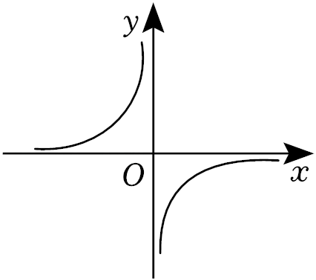
15．如图，PA，PB表示以P为起点的两条公路，其中公路PA的走向是南偏西34°，公路PB的走向是南偏东56°，则这两条公路的夹角∠APB＝ °．
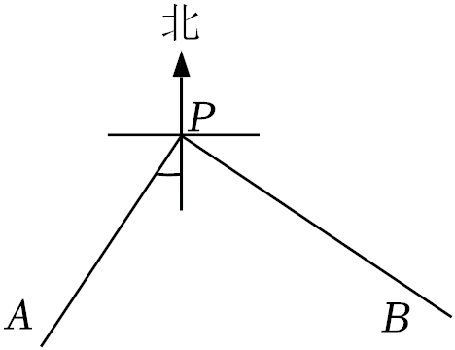
16．近年来，洞庭湖区环境保护效果显著，南迁的候鸟种群越来越多．为了解南迁到该区域某湿地的A种候鸟的情况，从中捕捉40只，戴上识别卡并放回；经过一段时间后观察发现，200只A种候鸟中有10只佩有识别卡，由此估计该湿地约有 只A种候鸟．
17．如图，在Rt△ABC中，∠C＝90°，若sinA＝，则cosB＝ ．
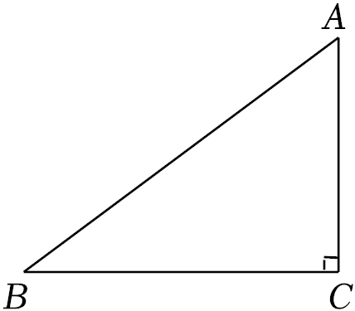
18．如图，将边长为3的正方形ABCD沿其对角线AC平移，使A的对应点A′满足AA′＝AC，则所得正方形与原正方形重叠部分的面积是 ．
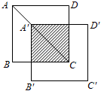
三、解答题（本题共8个小题，共78分，解答应写出文字说明、证明过程或演算步骤）
19．（8分）计算：（﹣2022）⁰+6×（﹣）+÷．
20．（8分）如图，在Rt△ABC中，∠B＝90°，CD∥AB，DE⊥AC于点E，且CE＝AB．求证：△CED≌△ABC．
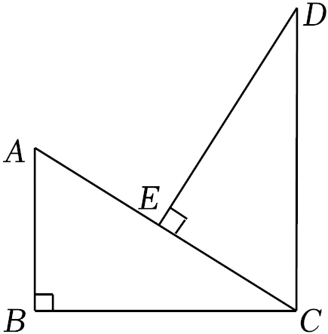
21．（8分）如图，直线y＝x+1与x轴交于点A，点A关于y轴的对称点为A′，经过点A′和y轴上的点B（0，2）的直线设为y＝kx+b．
（1）求点A′的坐标；
（2）确定直线A′B对应的函数表达式．
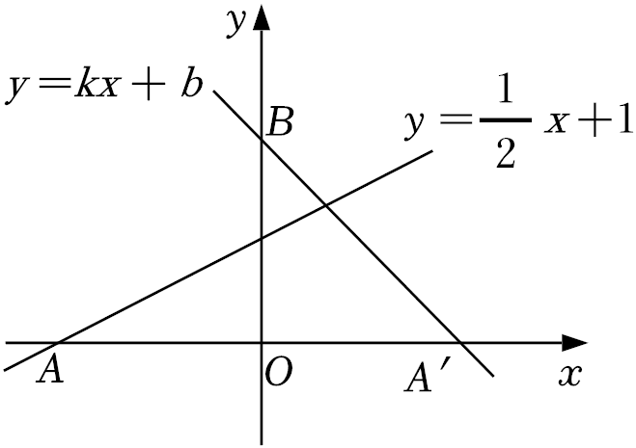
22．（10分）为了加强心理健康教育，某校组织七年级（1）（2）两班学生进行了心理健康常识测试（分数为整数，满分为10分），已知两班学生人数相同，根据测试成绩绘制了如下所示的统计图．
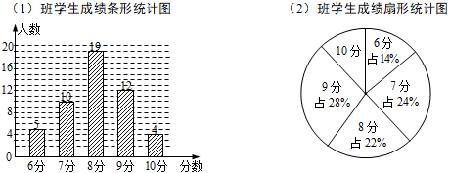
（1）求（2）班学生中测试成绩为10分的人数；
（2）请确定下表中a，b，c的值（只要求写出求a的计算过程）；
统计量 | 平均数 | 众数 | 中位数 | 方差
（1）班 | 8 | 8 | c | 1.16
（2）班 | a | b | 8 | 1.56
（3）从上表中选择合适的统计量，说明哪个班的成绩更均匀．
23．（10分）如图，C是圆O被直径AB分成的半圆上一点，过点C的圆O的切线交AB的延长线于点P，连接CA，CO，CB．
（1）求证：∠ACO＝∠BCP；
（2）若∠ABC＝2∠BCP，求∠P的度数；
（3）在（2）的条件下，若AB＝4，求图中阴影部分的面积（结果保留π和根号）．
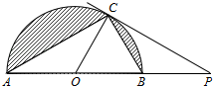
24．（10分）在某市组织的农机推广活动中，甲、乙两人分别操控A、B两种型号的收割机参加水稻收割比赛．已知乙每小时收割的亩数比甲少40%，两人各收割6亩水稻，乙则比甲多用0.4小时完成任务；甲、乙在收割过程中对应收稻谷有一定的遗落或破损，损失率分别为3%，2%．
（1）甲、乙两人操控A、B型号收割机每小时各能收割多少亩水稻？
（2）某水稻种植大户有与比赛中规格相同的100亩待收水稻，邀请甲、乙两人操控原收割机一同前去完成收割任务，要求平均损失率不超过2.4%，则最多安排甲收割多少小时？
25．（12分）如图，在平面直角坐标系xOy中，抛物线E：y＝﹣（x﹣m）²+2m²（m＜0）的顶点P在抛物线F：y＝ax²上，直线x＝t与抛物线E，F分别交于点A，B．
（1）求a的值；
（2）将A，B的纵坐标分别记为y_{A}，y_{B}，设s＝y_{A}﹣y_{B}，若s的最大值为4，则m的值是多少？
（3）Q是x轴的正半轴上一点，且PQ的中点M恰好在抛物线F上．试探究：此时无论m为何负值，在y轴的负半轴上是否存在定点G，使∠PQG总为直角？若存在，请求出点G的坐标；若不存在，请说明理由．
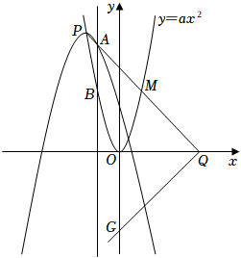
26．（12分）如图，矩形ABCD中，AB＝15，BC＝9，E是CD边上一点（不与点C重合），作AF⊥BE于F，CG⊥BE于G，延长CG至点C′，使C′G＝CG，连接CF，AC′．
（1）直接写出图中与△AFB相似的一个三角形；
（2）若四边形AFCC′是平行四边形，求CE的长；
（3）当CE的长为多少时，以C′，F，B为顶点的三角形是以C′F为腰的等腰三角形？

